Gestión de costos en la Industria

**Proyecto: Transformación Empresarial NIH**

La información contenida en el siguiente documento consta de lo que establece el gobierno de Colombia mediante las convocatorias públicas por medio del ministerio de las TICS (Fondo de tecnologías de la Información y las comunicaciones), este modelo de solicitudes corresponde a los parámetros establecidos para el año 2017.Capacidad Jurídica

# Capacidad Jurídica

Se deberá entregar documentos relacionados con la capacidad jurídica, los cuales son:

1. Carta de presentación de la oferta: Debe ser firmada por el proponente o el representante legal, para el caso de personas jurídicas o proponentes asociativos, Dicho documento debe contener como mínimo, la identificación del proponente, número de teléfono, número de fax, dirección, correo electrónico y la manifestación sobre el conocimiento de las condiciones técnicas establecidas, así como, la manifestación de no encontrarse incurso en alguna inhabilidad o incompatibilidad establecida por la ley.
2. Certificado de existencia y representación legal.
3. Carta de conformación de consorcio o unión temporal.
4. RUT actualizado.
5. Certificado de pago de aportes a la seguridad social y parafiscales.
6. Antecedentes disciplinarios de la Procuraduría General de la Nación y Boletín Responsables Fiscales de la Contraloría General de la República.
7. Garantía de Seriedad de la Oferta.
8. Antecedentes disciplinarios de la Procuraduría General de la Nación y Boletín Responsables Fiscales de la Contraloría General de la República.
9. RUT.
10. RUP.

# Indicadores financieros:

Se evalúa CUMPLE o NO CUMPLE cada uno de ellos.

|  |  |  |
| --- | --- | --- |
| **Indicador** | **Formula** | **Margen Solicitado** |
| Liquidez | Activo corriente sobre pasivo  corriente | Varía según lo estipulado por el proyecto |
| Nivel de endeudamiento | Pasivo total sobre activo total | Varía según lo estipulado por el proyecto |
| Razón de Cobertura de  Intereses | Utilidad operacional sobre gastos de intereses | Varía según lo estipulado por el proyecto |
| Capital de Trabajo | Activo Corriente menos Pasivo  Corriente | Varía según lo estipulado por el proyecto |
| Patrimonio | Activo Total menos Pasivo Total | Varía según lo estipulado por el proyecto |
| Apalancamiento a Corto Plazo  (Solo para ESAL con Utilidad  Operacional Negativa). | Pasivo Corriente sobre Total  Patrimonio | Varía según lo estipulado por el proyecto |

# Indicadores capacidad organizacional:

Se evalúa CUMPLE o NO CUMPLE cada uno de ellos.

|  |  |  |
| --- | --- | --- |
| **Indicador** | **Formula** | **Margen Solicitado** |
| Rentabilidad del Patrimonio | Utilidad Operacional sobre Patrimonio |  |
| Rentabilidad del Activo | Utilidad Operacional sobre Activo Total |  |
| Capital de Trabajo (Solo ESAL con Utilidad operacional negativa) | Activo Corriente menos Pasivo Corriente |  |
| Patrimonio (Solo ESAL con Utilidad Operacional negativa) | Activo Total menos Pasivo Total |  |

# Índice de liquidez:

Se determina el indicador de Liquidez, que resulta de dividir el Activo Corriente sobre Pasivo Corriente. Se calcula a partir de la siguiente formula.

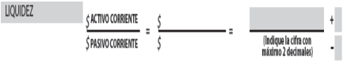

# Nivel de endeudamiento.

Se obtiene el porcentaje de endeudamiento, del resultado de dividir el Pasivo Total sobre el Activo Total, así:

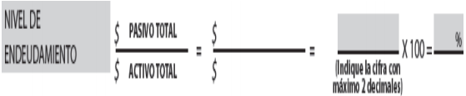

Para más información se podrá consultar el artículo 2.2.1.1.2.1.1. del Decreto 1082 de 2015

# Razón de cobertura de intereses.

Se determina dividiendo la Utilidad Operacional sobre los Gastos de Intereses, así:

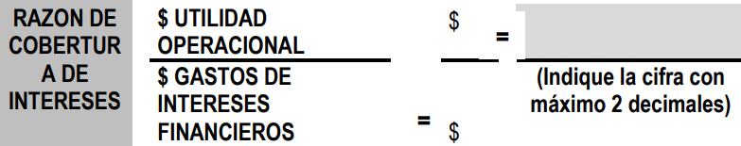

# Capital de trabajo.

Se determina tomar el Activo Corriente menos el Pasivo Corriente, así:



# Patrimonio.

Se determina restando al Activo Total el Pasivo Total, así:

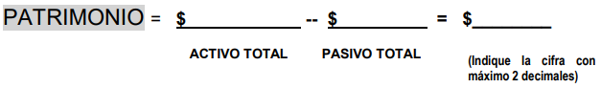

# Apalancamiento a corto plazo.

Se determina de dividir el Pasivo Corriente sobre el Total del Patrimonio, así.

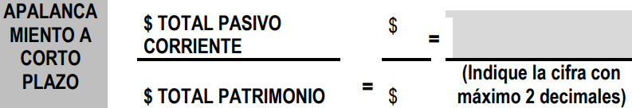

# Bibliografía

TICS, M. d. (10 de 06 de 2017). *MIN TIC Gobierno de las TICS*. Recuperado el 06 de 04 de 2018, de http://www.mintic.gov.co/portal/604/w3-propertyvalue-7419.html

|  |  |  |  |
| --- | --- | --- | --- |
| **Fecha** | **Descripción** | **Elaborado por** | **V** |
| 06/04/2018 | Creación del documento | Jesús Ríos | 1.0 |